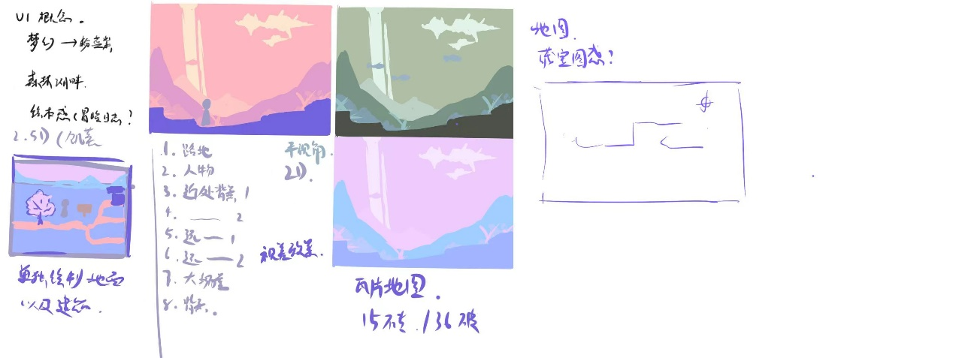

2d（参考空洞骑士）/2d俯视(参考星露谷物语)/2.5d（参考饥荒）

1920\*1020px

常规界面ui需求

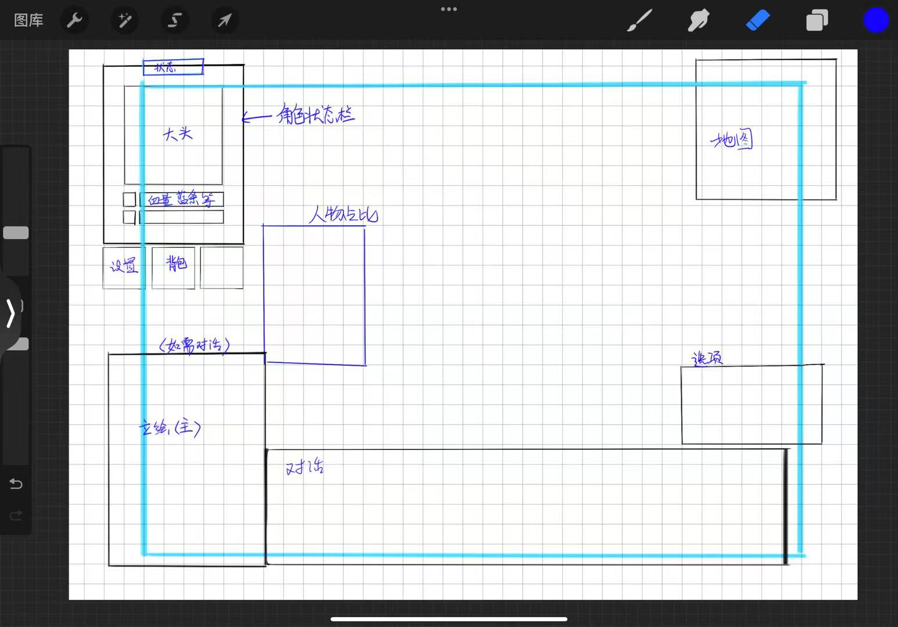

战斗界面ui需求

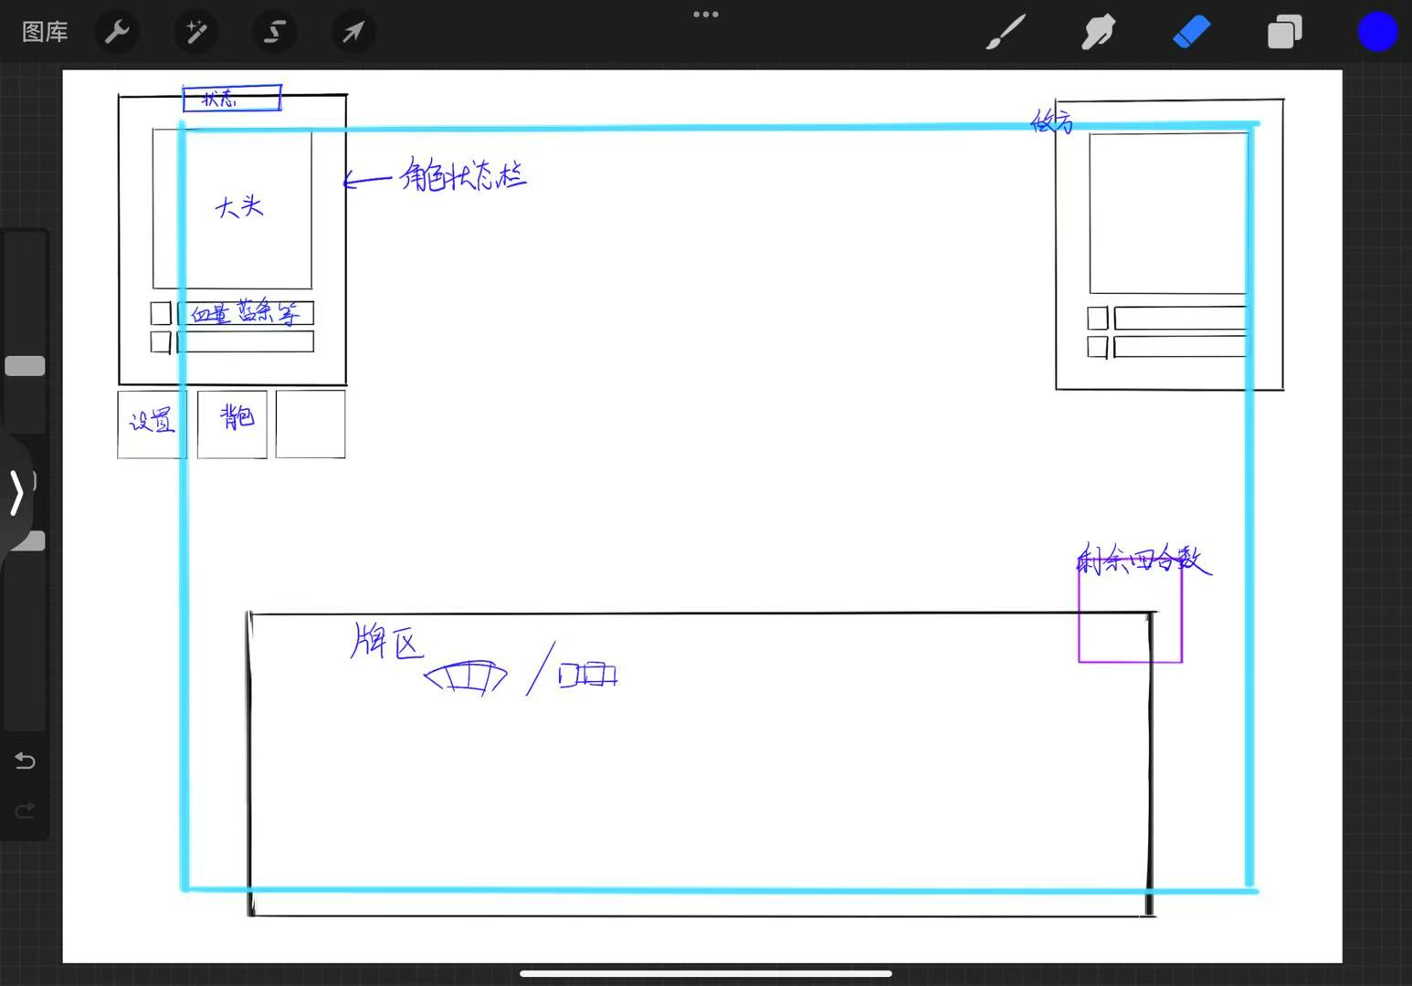

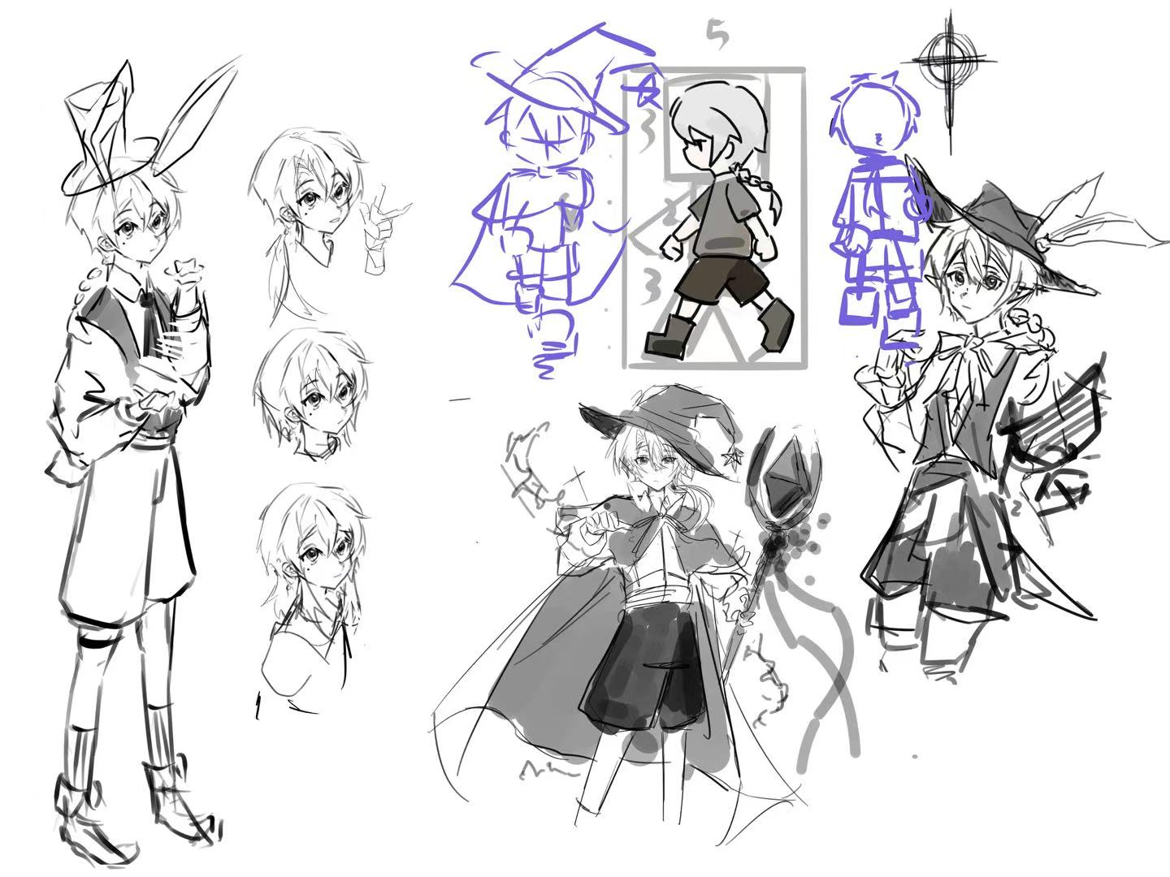

一些发型上的区别。不同职业用不同服饰表示。若加入心情系统（如愤怒/哀伤）再另作表情差分

2d需要侧的行动动画以及斜正面停下站立。2.5d需要前后侧三面

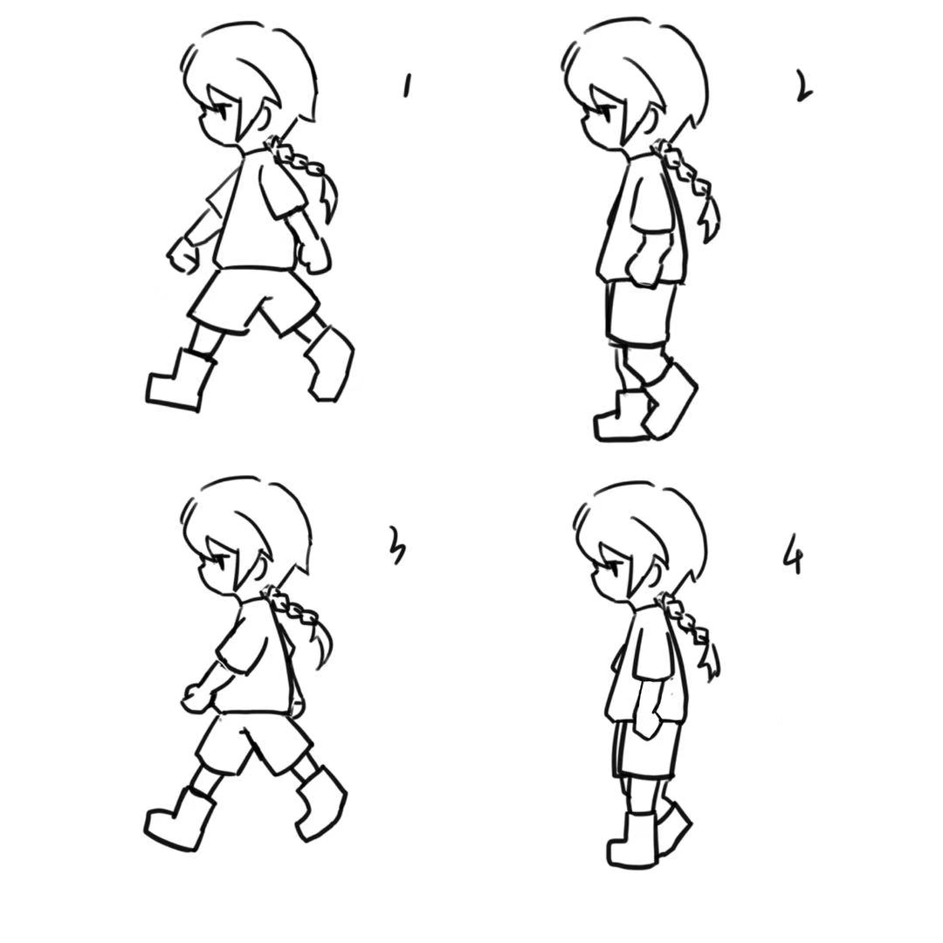

4，6帧/秒

（本来应该有gif展示的但是导入失败